SVEUČILIŠTE U SPLITU
FAKULTET ELEKTROTEHNIKE, STROJARSTVA I BRODOGRADNJE

ZAVRŠNI RAD

ALATI ZA TESTIRANJE SOFTVERA

Marija Pranić

Split, rujan 2010.

SADRŽAJ
1 SAŽETAK I KLJUČNE RIJEČI 3
2 UVOD 4
3 O TESTIRANJU SOFTVERA 5
3.2 Početak testiranja 5
3.3 Verifikacija i validacija 5
3.4 Funkcionalno i nefunkcionalno ispitivanje 6
3.5 Statičko i dinamičko ispitivanje 6
3.6 Tim za testiranje softvera 6
3.7 Nedostatci i propusti 7
4 KVALITETA SOFTVERA 8
4.1 Zahtjevi kvalitete (ISO 9126) 8
4.2 Nefunkcionalno testiranje 9
4.2.1 O nefunkcionalnom testiranju 9
4.2.2 Test izdržljivosti 9
4.2.3 Testiranje upotrebljivosti 9
4.2.4 Testiranje sigurnosti 9
4.2.5 Internacionalizacija i lokalizacija 10
4.2.6 Destruktivno testiranje 10
5 FAZE I METODE TESTIRANJA SOFTVERA 11
5.1 Faze testiranja 11
5.1.1 Unit testiranje 12
5.1.2 Integracijsko testiranje 12
5.1.3 Regresijsko testiranje 12
5.1.4 Provjera prihvatljivosti 12
5.1.5 Alpha i Beta testiranje 13
5.2 Metode testiranja 13
5.2.1 The box pristup 13
5.2.2 White box testiranje 13
5.2.3 Black box testiranje 14
5.2.4 Grey box testiranje 14
6 PROCES TESTIRANJA 15
6.1 Tradicionalni CMMI ili vodopad model razvoja 15
6.2 Ekstremni model razvoja 16
6.3 Ciklus ispitivanja 17
7 AUTOMATSKO TESTIRANJE 19
7.1 Alati za testiranje 19
7.2 JUNIT 20
7.2.1 O Junitu 20
7.2.2 Kako koristiti Junit i primjer 21
7.2.3 JUnit4 27
7.2.4 Usporedba JUnit4 s prijašnjim verzijama JUnit-a 27
7.2.5 Propusti JUnit4 33
7.3 QTP 34
7.3.1 O QTP-U 34
7.3.2 Testiranje 34
8 ZAKLJUČAK 38
9 LITERATURA 39
10 PRILOZI 41
10.1 Kazalo slika 41
10.2 Kazalo listinga 41
10.3 Kazalo tablica 42
10.4 Kazalo kratica 42

SAŽETAK I KLJUČNE RIJEČI
Sažetak
U ovom završnom radu analizirani su alati za testiranje softvera, međutim sam opseg testiranja softvera obuhvaća razne aspekte koji su uz alate ukratko opisani. Za početak tu je povijesni razvoj koji se nastavlja na dva iznimno bitna pojma verifikacije i validacije. Verifikacijom i validacijom dobivamo odgovor na pitanja: Jeli proizvod korektno radi i izvršava li sve ono što kupac od njega očekuje? Vrste testiranja (funkcionalna, nefunkcionalna, statička i dinamička), faze testiranja (unit, integracijsko, regresijsko, alpha, beta) kao i metode (white box, black box, grey box) pomažu nam u stvaranju kvalitetnog softvera uz kompetentni tim. Kao primjer alata za testiranje opisan je JUnit i Quality Test Professional. JUnit je alat koji koristimo u unit testiranju za Java programski jezik i jedna od najvažnijih java biblioteka. QTP alatu primarna je namjena regresivnog i funkcionalnog ispitivanja aplikacije. Za primjer aplikacije uzet je prototip aplikacije „Obračun plaća“.

Ključne riječi
verifikacija, validacija, alati za testiranje, JUnit, Quality Test Professional

UVOD
Kvalitetan softver je onaj koji je održiv, pouzdan, učinkovit i lagan za korištenje. Naravno tome prethodi čitav niz aktivnosti. Ovim radom pobliže ću istražiti jednu od aktivnosti – testiranje softvera, preciznije alate koji su nam potrebni da bismo izvršili testiranje. Testiranje softvera kao cilj ima pružanje informacija zainteresiranim klijentima o kvaliteti proizvoda ili usluge koja se testira. Također pruža objektivan i neovisan pregled programa kako bi se lakše mogli razumjeti rizici pri izvedbi softvera. Ispitne tehnike uključuju, ali nisu ograničene, na sam proces izvođenja programa ili aplikacija s namjerom pronalaženja pogreški u softveru. Kao softver testiranja također mogu biti navedeni procesi provjere da softver program / aplikacija / proizvod.
- zadovoljava poslovne i tehničke zahtjeve koje predvodi dizajn i razvoj
- djeluje kao što se očekuje
- može se provesti s istim karakteristikama.
Testiranja softvera, ovisno o metodi testiranja, mogu se provesti u bilo kojem vremenu u procesu razvoja. Međutim, većina testiranja se obavlja nakon što su zahtjevi definirani, a proces kodiranja je završen. Različiti modeli razvoja softvera fokusiraju se na testiranje različitih točaka u procesu razvoja. Noviji razvoj modela, kao što je agilan, često koristi test driven development i veliki dio testova ostavljen je samom proizvođaču prije nego što stigne u ruke testnog tima. U tradicionalnom modelu najviše testiranja se provodi tek nakon što su uvjeti definirani a proces kodiranja završen. Neizostavni u testiranju su testni alati, koji su pobliže opisani u ovoj radnji. Za primjer su uzeti JUnit i QTP alati koji su svojom jednostavnošću i lakoćom konfiguriranja nama mladim testerima bolje pojasnili i uveli nas u sam proces testiranja. Kako je testiranje poprilično širok proces, započeli smo opisom povijesnog razvoja. Tako prva poglavlja (3 i 4) donose uz povijesni pregled pojmove verifikacije i validacije, internacionalizacije i lokalizacije uz vrste testiranja. Slijedeća poglavlja donose faze i metode testiranja zajedno s procesom testiranja (5 i 6). Naposljetku tu je i princip rada već spomenutih alata JUnit i QTP (poglavlje 7), zajedno s prednostima i nedostacima kao i primjer testiranja na prototipu aplikacije „Obračun plaća“. Radnja završava zaključkom i prilozima.

O TESTIRANJU SOFTVERA

Početak testiranja
Testiranje kao pojam odvojen od debuggiranja uvodi Glenford J. Myers, 1979 godine. Iako je njegova pozornost bila na testiranju grešaka odnosno "uspješan test je onaj koji pronalazi grešku". Glenford ilustrira svoju želju za razdvajanjem temeljnih razvojnih aktivnosti , kao što su otkrivanje pogrešaka od provjere pogrešaka zajednici programskog inženjerstva. Tako Dave Gelperin i William C. Hetzel 1988 svrstavaju faze i ciljeve u softver testiranju: do 1956 Debugging orijentirani, 1957 – 1978 orijentirani na demonstraciji, 1979 – 1982 orijentirani na destrukciji, 1983 – 1987 orijentirani na procjeni, 1988 – 2000 usmjerena prevencija. Primarna svrha testiranja je otkrivanje grešaka u softveru, tako da greške mogu biti otkrivene i ispravljene. Testiranjem se ne može utvrditi da proizvod funkcionira u svim uvjetima, ali može se utvrditi da proizvod ne radi ispravno pod određenim uvjetima. Opseg testiranja softvera često uključuje ispitivanje koda, kao i izvršenje tog koda u različitim sredinama i uvjetima , kao i proučavanjem svih aspekata koda. U trenutnom kulturnom razvoju softvera, organizacije za testiranje mogu biti odvojene od razvojnog tima. Postoje različite uloge za članove testnog tima. Dobiveni podaci testiranjem softvera mogu se upotrijebiti za ispravljanje samog procesa u kojem se softver razvija.

Verifikacija i validacija
Pojam verifikacije i validacije je neizostavan u sklopu testiranja softvera. Proces razvoja softvera je završen, proizvod je napravljen. Prije nego što bude isporučen kupcu treba ga je još jednom testirati u smislu da se utvrdi: (1) da li proizvod korektno radi, odnosno (2) da li izvršava sve one funkcije koje kupac od njega očekuje. U tom smislu pred proces V&V se postavljaju dva temeljna cilja:
1. Otkriti pogreške u softveru (sustavu)
2. Procijeniti da li je sustav uporabljiv u smislu izvođenja zadanih funkcija.
Želimo li provjeriti je li softverski proizvod u informatičkom smislu korektno napravljen primijeniti ćemo postupak verifikacije (Traži se odgovor na pitanje: Da li dobro gradimo proizvod?), a ako želimo provjeriti da li taj proizvod zaista udovoljava željama i potrebama korisnika (kupaca) primijeniti ćemo postupak validacije (Traži se odgovor na pitanje: Da li gradimo dobar proizvod?). Postupak V&V potrebno je provoditi kroz cijeli proces razvoja životnog ciklusa softverskog proizvoda za svaki proizvod neovisno o njegovoj složenosti, veličini, značaju za okolinu i slično.
Što je softverski proizvod složeniji, ili ako mora udovoljiti i nekim dodatnim zahtjevima primjerice kod softvera koji radi u stvarnom vremenu, to je i sam postupak V&V složeniji i skuplji. Zbog toga, planiranje samog procesa V&V potrebno je provesti vrlo pažljivo. Unutar procesa V&V primjenjuju se dvije tehnike provjere i analize programskog sustava:
• kontrola softvera,
• testiranje sustava.
Kontrola i testiranje su komplementarne a ne suprotstavljene tehnike.

Funkcionalno i nefunkcionalno ispitivanje
Funkcionalna ispitivanja se odnose na testove koji potvrđuju određenu radnju ili funkciju koda. To se obično nalazi u dokumentaciji kod zahtjeva. Funkcionalni testovi imaju tedenciju da se odgovori na pitanje „Može li korisnik učiniti to?“ i „Je li funkcionira točno određeno svojstvo?“. Nefunkcionalna ispitivanja se odnose na aspekte softvera koji ne moraju biti vezani za određene funkcije i korisnike kao što su skalabilnost i sigurnost. Nefunkcionalna ispitivanja pokušavaju odgovoriti na pitanja „Koliko se ljudi može prijaviti odjednom?“ i „Koliko je lako hakirati ovaj softver?“

Statičko i dinamičko ispitivanje
Postoje mnogi pristupi testiranju softvera. Recenzije, rješenje korak po korak, smatra se statičkim testiranjem. Dinamičko testiranje je pak ispitivanje pojedinog dijela koda. Statičko testiranje je u praksi često izostavljeno dok se dinamičko testiranje odvija kad se program koristi po prvi put što se ujedno smatra i početkom faze testiranja. Dinamičko ispitivanje može započeti i prije nego je program 100% potpun kako bi testirali pojedine dijelove koda.

Tim za testiranje softvera
Testiranje softvera obavlja za to stručni i kompetentni tim. Međutim sam pojam je upotrebljavan općenito sve do 1980 godine kada softver tester postaje odvojena profesija. Svaki član tima ima svoju ulogu.

Nedostatci i propusti
Postoje razni izvori grešaka u softveru. Ukoliko to nije greška u kodu najčešće je to jaz među uvjetima. Dobro nedefinirani uvjeti kao skalabilnost, upotrebljivost i slični mogu rezultirati greškama propusta od strane dizajnera programa. Programer čini pogrešku (pogreške), što rezultira defektom (fault, bug) u izvornom kodu programa. Ako je ovaj defekt nepredviđen, u određenim situacijama sustav će dati pogrešne rezultate i uzrokovati neuspjeh. Iako svi nedostaci nužno ne dovode do neuspjeha, na primjer ako je greška u mrtvom kodu. Do greške može doći i kada softver mijenja okruženje. Primjeri ovih promjena okruženja uključuju postavljanje softvera na novu hardver platformu, promjene u izvoru podataka ili u interakciji s različitim softverima. Kako jedna greška može rezultirati širokim rasponom neuspjeha, vjeruje se da pogreške otkrivene na vrijeme rezultiraju jeftinijim popravkom.

KVALITETA SOFTVERA

Zahtjevi kvalitete (ISO 9126)
Kvaliteta proizvoda je međunarodni standard za ocjenu kvalitete softvera. Najznačajniji standard kvalitete prihvaćen od svih razvojnih tvrtki širom svijeta je skup normi koje je izdala Međunarodna organizacija za standarde, ISO ( eng. International Standards Organization). ISO 9126 je standard za procjenu kvalitete softvera, postavlja ciljeve kvalitete za softver i za njegove neposredne proizvode te se može koristiti kao kontrolna lista. Šest je karakteristika kvalitete softvera koje se mogu koristiti u evaluaciji softvera.[2]
- Funkcionalnost (jesu li zahtijevane funkcije raspoložive?)
- Pouzdanost (koliko je softver pouzdan?)
- Prikladnost za uporabu (je li softver jednostavno koristiti?)
- Učinkovitost (koliko je softver efikasan?)
- Prikladnost za održavanje (koliko je jednostavno obavljati izmjene u softveru?)
- Prenosivost (koliko je jednostavno prebaciti softver u drugu okolinu?)
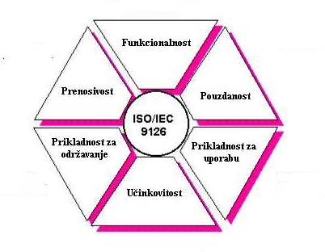
Slika 4-1 Šest karakteristika kvalitete softvera [2]

Nefunkcionalno testiranje

O nefunkcionalnom testiranju
Posebne metode postoje za testiranje nefunkcionalnih aspekata programa. Za razliku od funkcionalnih ispitivanja, koja uspostavljaju pravilan rad softvera, nefunkcionalna ispitivanja potvrđuju da softver funkcionira čak i kad se dobije neispravan ili neočekivan ulaz. Razni komercijalni nefunkcionalni alati za testiranje povezani su s ubrizgavanjem softver greške stranici, tu su i brojne open-source i free software alati dostupni za izvođenje ne-funkcionalnih ispitivanja.

Test izdržljivosti
Ispitivanje se izvršava kako bi se utvrdilo kako brzo sustav ili podsustav nastupa pod opterećenjem posla. On također može poslužiti za provjeru valjanosti i provjere drugih kvalitativnih osobina sustava, kao što su skalabilnost, pouzdanost i korištenja resursa. Ispitivanje opterećenjem primarno radi testiranje kako sustav kako sustav radi s velikom količinom podataka ili s velikim brojem korisnika. To obično nazivamo softverskom skalabilnošću. Testiranje opterećenja sustava u ne-funkcionalnom aspektu se obično naziva i testom izdržljivosti. Upravo testom izdržljivosti ispitujemo performanse sustava.

Testiranje upotrebljivosti
Testiranje upotrebljivosti je tehnika koja se koristi za procjenu proizvoda u suradnji s korisnicima. Testom dobivamo izravan uvid interakcije sustava s korisnicima. Ovaj način je u kontrastu s metodama inspekcije upotrebljivosti gdje za procjenu korisničkog sučelja ne sudjeluju korisnici. Primjeri proizvoda koji se obično koriste kod testiranja upotrebljivosti su web stranice ili web aplikacije, korisnička sučelja, dokumenti i uređaji. Testiranje upotrebljivosti, mjera upotrebljivosti ili jednostavnost korištenja određenog objekta ili skupa objekata je način kojim se pokušavaju formulirati univerzalna načela interakcije čovjeka i računala.

Testiranje sigurnosti
Testiranje sigurnosti je proces kojim provjeravamo je li informacijski sustav štiti podatke i održava funkcionalnost. Šest je osnovnih pojmova koji moraju biti ispitani testom sigurnosti: povjerljivost, integritet, autentičnost, autorizacija, dostupnost i neporecivost. Integritetom utvrđujemo točnost informacija. Autentifikacija za utvrđivanje identiteta korisnika. Autorizacijom utvrđujemo je li podnositelj zahtjeva može primiti uslugu i izvršiti operaciju. Dostupnost informacijama i komunikacijskim uslugama da su spremne za upotrebu kada korisnik to zahtjeva, te neporecivost komunikacije i operacije koja se odvija nad pojedinim sustavom.

Internacionalizacija i lokalizacija
U računarstvu pojmovi internacionalizacije i lokalizacije stoje za sredstva prilagodbe računalnih programa za različite jezike i regionalne razlike. Internacionalizacija je proces dizajniranja softverskih aplikacija tako da se mogu prilagoditi raznim jezicima i regijama bez inženjerske primjene. Lokalizacija je proces prilagodbe softvera za određenu regiju ili jezik dodavanjem lokalno-specifične komponente i prevodeći tekst. Neke kompanije kao Microsoft, IBM itd.. koriste pojam „globalizacije“ za kombinaciju internacionalizacije i lokalizacije.

Destruktivno testiranje
Kod destruktivnog testiranja testovi se provode na uzorku neuspjeha tako da možemo razumjeti strukturalnu performansu i ponašanje materijala pod različitim opterećenjima. Testovi se lakše provode, donose više informacija i bolje se tumače nego kod ne-destruktivnih testiranja. Destruktivno testiranje je gospodarski i ekonomski isplativije za masovnu proizvodnju objekata. Razlikujemo neke vrste destruktivnog testiranja kao stres testovi, crash testovi, testovi tvrdoće i metalografski testovi.

FAZE I METODE TESTIRANJA SOFTVERA
Kada razvijamo novi sustav potrebno je provesti niz softverskih testova za dokazivanje sustava. Iako svi u nazivu sadrže riječ test njihova međusobna relativna važnost nije skroz jasna. Slikom je prikazan pregled različitih tipova testiranja softvera i kako se oni uklapaju u V – model. Glavni tipovi testiranja softvera su : komponentno, interface (sučelje), system, prihvaćanje i puštanje. [20]
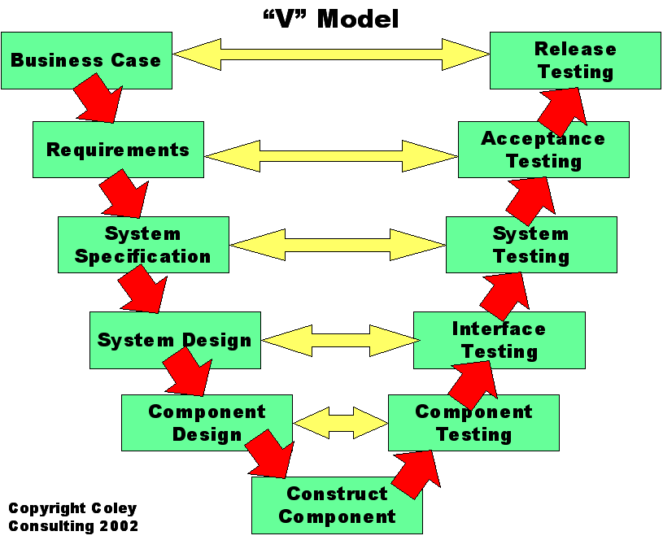
Slika 5-2 V model [20]

Faze testiranja
Testove često grupiramo po tome kako ih dodajemo u procesu razvoja softvera ili po razini specifičnosti testa.

Unit testiranje
Unit testiranje se odnosi na testove koji provjeravaju funkcionalnost svakog dijela koda i to obično na razini funkcije. U objektno-orijentiranom okolišu, to je obično na razini klase, a minimalna jedinica testiranja uključuje konstruktore i destruktore. Ove vrste testova su obično pisane od strane developera dok rade na kodu, kako bi provjerili da određene funkcije rade kako treba. Jedna funkcija može imati više testova. Samo unit testiranje ne može provjeriti funkcionalnost softvera, ali nam osigurava da pojedine komponente softvera mogu raditi zasebno. Zato unit testiranje zovemo i testiranje temeljeno na komponentama.

Integracijsko testiranje
Integracijsko testiranje je bilo koji tip softver testiranja, a za cilj ima provjeriti sučelja među komponentama . Softverske komponente mogu se integrirati iterativnim načinom ili sve zajedno („big bang“). Integracijsko testiranje služi za razotkrivanje nedostataka sučelja i interakcije između integriranih komponenti (modula). Progresivno veće grupe testiranih softverskih komponenti koje odgovaraju elementima arhitektonsko projektiranja integrirane su i testirane dok softver radi kao sustav.

Regresijsko testiranje
Regresijsko testiranje se fokusira na pronalaženje greški, koje se pojavljuju nakon velikih promjena koda. Naime, nastoji se otkriti regresija softvera, ili stare greške koje su se vratile. Takve regresije događaju se kada god softver funkcionalnost koja je prethodno ispravna prestaje raditi onako kako smo zamislili. Tipično, regresije nastaju kao posljedica nenamjernih promjena programa, kada se novo razvijeni dio programa sudara s prethodno postojećim kodom. Zajedničke metode regresijskog ispitivanja su ponovno prikazivanje ranije pokrenutih testova i provjere da li su se prethodno fiksni nedostaci ponovno pojavili. Dubina ispitivanja ovisi o fazi izdavanja procesa i riziku dodanih značajki. Za promjene dodano kasno u proces smatra se da su velikog rizika i da je velika vjerojatnost pozitivnog testa, a one dodane ranije u proces da su niskog rizika.

Provjera prihvatljivosti
Provjera prihvatljivosti ima dva značenja. Prvo značenje je dimni test koji se koristi kao prijemna provjera prije uvođenja novih nadogradnji na glavni proces testiranja tj. prije integracije ili regresije. Drugo značenje je provjera prihvatljivosti od strane kupca , često je to u svojem laboratorijskom okruženju na vlastitom hardveru.

Alpha i Beta testiranje
Alpha testiranje je simulirana ili stvarna operativna provjera od strane potencijalnih korisnika / kupaca ili neovisnog ispitnog tima. Alpha testiranje se često koriste za off-the-shelf softver kao oblik unutarnje prihvatljivosti sustava, prije nego što softver ide na beta testiranje. Beta testiranje dolazi nakon alfa testiranja. Verzije softvera, poznate kao beta verzije, puštene su ograničenoj publici izvan programskog tima. Softver sada određene skupine ljudi koriste za daljnja ispitivanja u svrhu pronalaženja dodatnih bugova i pogrešaka. Ponekad, beta verzije su dostupne većem broju ljudi tako da bi se dobilo što više povratnih informacija od potencijalnih korisnika.

Metode testiranja

The box pristup
Softver metode ispitivanja tradicionalno dijelimo na white box i black box testiranje. Ova dva pristupa se koriste za opisivanje točke gledišta koju test inženjer uzima pri dizajniranju test case-ova.

White box testiranje
White box testiranje koristi perspektivu internih sustava za projektiranje test case-ova na temelju unutarnje strukture. To zahtijeva programerske vještine za identifikaciju svih puta kroz softver. Tester bira ulazni testni primjer kojim prati stazu kroz kod i time dobiva odgovarajuće izlaze. Buduću da su testovi bazirani na stvarnoj provedbi, ako se provedba promijeni i testovi vjerojatno će se morati promijeniti. Na primjer ICT (krug testiranja) treba se obnavljati ako se vrijednost komponente promijeni što dodaje dodatni financijski otpor na promjenu procesa. Kod white box testiranja testiranje je primjenjivo u jedinici, integraciji i razini sustava u procesu testiranja softvera. Iako je to obično ispitivanje staze unutar jedinice, također se mogu testirati putovi između jedinica u integraciji, a između podsustava tijekom testiranja na razini sustava. Iako ova metoda ispitivanja dizajna može otkriti još dostatnih test case-ova, ali ne mora značiti da će se otkriti ne implementirani dijelovi specifikacije ili nestali zahtjevi, a ne možemo biti sigurni da se sve staze kroz objekt ispitivanje izvode. White box ispitne tehnike planiranja uključuju kontrolu toka ispitivanja, podatke toka ispitivanja, područna ispitivanja i testiranje puta.

Black box testiranje
Black box testiranje koristi vanjske opise softvera, uključujući specifikacije, zahtjeve i dizajn pri izvedbi test case-a. Ovi testovi mogu biti funkcionalni ili nefunkcionalni, ali su uglavnom funkcionalni. Test dizajner odabire valjane i nevaljane ulaze i određuje točne izlaze. Pri tome nema saznanja o unutarnjoj strukturi ispitnog objekta. Ova metoda ispitivanja dizajna se primjenjuje na sve razine ispitivanja softvera: unit, integraciju, funkcionalnu, sustav i prihvaćanje. Što je viša razina time je i kutija složenija. Iako se ovom metodom mogu otkriti ne implementirani dijelovi specifikacije ne možemo biti sigurni da su sve postojeće staze testirane.

Grey box testiranje
Grey box testiranje uključuje znanje o internoj strukturi podataka i algoritama u svrhu izrade test case-ova, ali i testiranje s korisnicima. Manipulativni ulazni podaci i oblikovanje izlaznih podataka da ne pripadaju u sivi okvir jer ulaz i izlaz su jasno definirani izvan „black box“, te se samo zove ispitivani sustav. Ova razlika je osobito važna kad se provodi testiranje između dva modula koda napisanih od dvaju programera, gdje je samo sučelje izloženo za test. Međutim izmjenu skladišta podataka ne kvalificiramo kao sivi okvir kako bi korisnik normalno mogao mijenjati podatke izvan sustava koji se testira. Grey box testiranje također uključuje obrnuti inženjering kako bi se ustvrdile granične vrijednosti ili poruke o pojedinim greškama.

PROCES TESTIRANJA
Promatrajući testiranje kao cjelinu njene komponente su faze, metode i predmet testiranja. Pojedina funkcionalnost softvera može se testirati određenom vrstom, metodom, ali i u određenoj fazi testiranja. Kojim načinom će testiranje biti provedeno odlučuje kompetentni tim za testiranje.
FAZE TESTIRANJA | Unit | Integration | System
METODE TESTIRANJA | Black box  White box  Grey box | Black box  White box  Grey box | Black box  White box  Grey box
PREDMET TESTIRANJA | Karakteristike kvalitete | Karakteristike kvalitete | Karakteristike kvalitete
Tablica 6-1 Faze, metode i vrste testiranja

Tradicionalni CMMI ili vodopad model razvoja
Capability Maturity Model Integration (CMMI) je pristup unapređenju procesa koji pomaže tvrtkama u poboljšanju njihove učinkovitosti. CMMI se može koristiti kao vodič za unapređenje kroz podjele projekta ili cijele organizacije. Prema Software Engineering Institute [20] CMMI pomaže integrirati tradicionalno odvojene organizacijske funkcije, postaviti ciljeve i prioritete poboljšanja procesa, dati smjernice za kvalitetu procesa, i osigurati referentne točke za procjenu trenutnih procesa.
Postoji pet razina CMMI modela:
- Početna faza (kaotična)- polazište za korištenje novih procesa
- Managed faza- koja upravlja prema definiranim podacima opisanim u Definiranoj fazi
- Definirana faza- proces je definiran/potvrđen kao standardni poslovno proces
- Kvantitativna faza- managed
- Optimizirana faza- proces upravljanja uključuje namjernu optimizaciju procesa/poboljšanja
Prema [20] :„predvidljivost, učinkovitost i kontrola organizacije softvera se poboljšava ukoliko se organizacija kreće prema ovim razinama“. Iako nije strogo empirijski dokazano do danas se podupire to uvjerenje. Uobičajena praksa je da softver testiranje obavlja neovisni testni tim nakon izvršene funkcionalnosti softvera a, prije dostave kupcu. Ova praksa u fazi testiranja rezultira kao tampon projekt ukoliko projekt kasni, čime kompromitiramo vrijeme posvećeno ispitivanju. Druga praksa je da početak testiranja softvera započne kad i projekt odnosno kao kontinuirani proces dok se projekt ne završi.
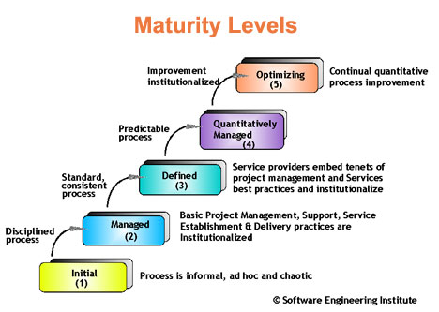
Slika 6-3 Razine CMMI modela

Ekstremni model razvoja
Extreme Programming (XP) je metodologija za razvoj softvera koji je namijenjena za poboljšanje kvalitete softvera i reagiranje na promjene zahtjeva kupaca. Kao vrsta agilnog razvoja softvera ima učestala „otpuštanja “ u javnost tokom razvojnog ciklusa sa svrhom poboljšanja produktivnosti i upoznavanja kontrolnih točaka na kojima se novi korisnikovi zahtjevi mogu nadograditi. Ostali elementi ekstremnog programiranja su: programiranje u paru ili opsežni pregled koda,te unit testiranje cijelog koda. Očekivanje promjene zahtjeva od strane klijenta, te jednostavnost i jasnoća u kodu su ključni za bolje razumijevanje problema zajedno s učestalom komunikacijom programera međusobno, kao i s klijentom. Metodologija je dobila ime od ideje da su korisni elementi tradicionalne prakse programskog inženjerstva snimljeni na "ekstremnim "razinama. Ona je povezana s "Cowboy kodiranjem", što je više slobodnog oblika i neplanirano. Ona ne zagovara "death- march" raspored rada, nego radi na stalnom usponu. Ipak kritičari su primijetili nekoliko potencijalnih nedostataka kao što su problemi s nestabilnim uvjetima, nema dokumentiranih kompromisa korisničkih sukoba, i nedostatak cjelokupnog dizajna specifikacije ili dokumenta.
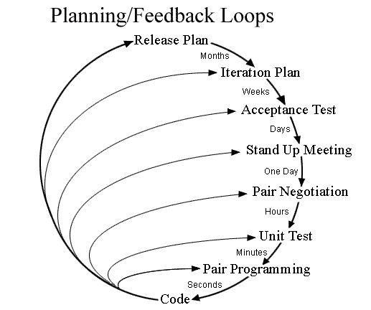
Slika 6-4 Planiranje i povratne petlje u Extreme Programming

Ciklus ispitivanja
Iako postoje razlike između organizacija, tu je primjer tipičnog ciklusa za ispitivanje kod vodopadnog modela razvoja.
- Analiza zahtjeva: Ispitivanje treba započeti već u fazi zahtjeva. Tijekom faze dizajna testni tim zajedno s developerima određuje koje aspekte dizajna će testirati i s kojim parametrima.
- Planiranje testova: Potrebno je odrediti strategiju, plan testiranja jer mnoge aktivnosti će se obavljati tijekom ispitivanja.
- Razvoj testa: Obuhvaća test scenarije, test slučajeve, test podatke te test skripte za korištenje u testiranju softvera.
- Test izvršenja: Izvršavaju se testovi softvera bazirani na već određenim test planovima i dokumentima s ciljem pronalaženja pogreške u softveru.
- Izvještaj testa: Kada je testiranje završeno testni tim generira matrice i finalna izvješća na temelju kojih se donosi odluka je li softver spreman za puštanje u upotrebu.
- Rezultat analize: Testove analize obavlja razvojni tim zajedno s klijentom vrši se analiza grešaka hoće li biti popravljene odmah,jesu li bitne za rad softvera ili je popravak odgođen za kasnije.
- Ponovno testiranje grešaka: Jednom pronađenu grešku razvojnog tima sada ponovno testira nezavisni testni tim.
- Test regresije: Sadrži mali test program građen od podskupa testova tako da integracija novih, mijenjanih, fiksnih dijelova softvera ne bi narušila dosadašnji rad softvera, i da softver proizvod kao cjelina i dalje radi ispravno.
- Završni test: Nakon ispitivanja i zadovoljavajućih izlaza, svi rezultati, dnevnici, dokumenti vezani za projekt se arhiviraju i koriste kao reference u budućim projektima.
Nabrajajući komponente vodopadnog ciklusa za ispitivanje vidimo razlog njegova učestalog korištenja. Međutim vodopadnim modelom pojedina faza mora biti testirana do detalja da bi mogli krenuti dalje s razvojem softvera. To je ujedno prednost ali i nedostatak ovog modela.

AUTOMATSKO TESTIRANJE
Kao što je prikazano na slici testiranje nam pruža mogućnost da pojedinu vrstu testiranja testiramo odabranom metodom u odabranoj fazi testiranja. Na primjer sigurnost nekog softvera može biti testirana black, white i grey metodom u fazi integracije pojedinih komponenti, na razini pojedine jedinice (unit) ili cjelokupnog sistema (system).
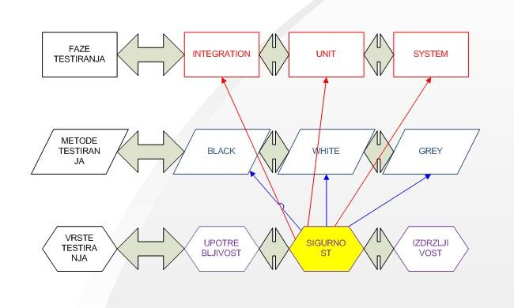
Slika 7-5 Integracija faza, metoda i vrsta testiranja
Danas mnoge grupe programera se sve više i više oslanjaju na automatizirano testiranje, osobito skupine koje koriste test-driven development. Postoji mnogo okvira za pisanje testova, ali kod kontinuirane integracije softver će pokrenuti testove automatski svaki put pri provjeravanju koda u verziji sustava za upravljanje. Iako automatizacije ne mogu reproducirati sve što čovjek može, to može biti korisno za testiranje regresija. Međutim to isto tako ne zahtijeva dobro razvijene testove ispitivanja skripti kako bi doista bili korisni.

Alati za testiranje
Programi za ispitivanje pogrešaka mogu se značajno poboljšati alatima za testiranje i debugger-ima. Alati za testiranje i debuggeri imaju značajke kao što su:
- Praćenje programa, dozvoljavajući potpuno ili djelomično praćenje programskog koda uključujući skup instrukcija na simulatoru s kompletnim nadzorom poduke na razini i traženje objekata.
- Program animacije, dozvoljavajući korak po korak izvršenje i uvjetnu točku prekida na razini izvornog koda ili u stroju.
- Kod pokrivenosti izvješća
- Oblikovani dump ili simbolički debugging, alati koji omogućavaju pregled varijabli programa o pogrešci ili na odabranim točkama.
- Automatski funkcionalni GUI alati za testiranje koji se koriste za ponavljanje testova na razini sustava kroz GUI.
- Mjerila, dopuštajući run-time izvedbe radi usporedbe.
- Analiza učinka (profilirani alati) koju pomažu da bi se istaknule vruće točke i korištenje resursa.
Postoji niz korištenih programskih mjera,koji se često nazivaju metrika, a koriste se za pomoć u određivanju stanja softvera ili primjerenosti testiranja. Upravo alati za testiranje nam služe da bolje testiramo kvalitetu softvera.

JUNIT

O Junitu
JUnit, razvijen od strane Kent Beck i Erich Gamma, gotovo je neosporno najvažnija Java biblioteka ikad razvijena. Junit je alat koji koristimo u unit testiranju za Java programski jezik. Važan je u razvoju test-driven testa i jedan je od sučelja u unit obitelji skupno nazvanoj XUnit-a, koji je nastao s SUnit. Ubrzo je postao de facto standard Java testova. Njegova glavna prednost je jednostavnost korištenja. Sve što trebamo učiniti je postaviti minimalnu strukturu programa da bi pozvali funkciju koja se testira te usporediti rezultate poziva s očekivanim odgovorom. I to je sve. Moguće je formirati grupu testova zajedno s TestSuitom, što nam omogućava izvršavanje svih testova povezanih s projektom, ili pod-projektom, bez pokretanja cijelog programa. Tu su i alati kao HttpUnit i Jakarta Cactus koji postavljaju kompleksna okruženja što olakšava testiranje web-projekt servlets s aspekta klijent/server, izvršavanje Javascripta i predaju obrazaca.

Kako koristiti Junit i primjer
Kako koristiti Junit najbolje je pokazati na primjeru pa tako zamislimo klasu u javi koja računa određene matematičke relacije (sum, min, max) s listom cijelih brojeva. Ignorirat ćemo tehnički aspekt s ciljem da pokažemo kako nam klasa daje očekivane rezultate.
POČETAK KLASE
Ovo je naša MathOps.java klasa koju želimo testirati:
package org.dneary.math;

public class MathOps
{
}
Listing 1 Primjer koda 1- klasa MathOps.java
Pišemo naš testni kod u MathOpsTest.java. U praksi je dobro kada koristimo Junit za implementcaiju testova odvojiti ih u zasebne pakete. Primjećujmo da junit.jar mora biti u classpathu pri kompajliranju.
package org.dneary.math.test;

import junit.framework. *;
import org.dneary.math. *;

public class MathOpsTest extends public TestCase {
public void test_dummy() {
MathOps Mo = new MathOps();
}
}
Listing 2 Primjer koda 2- junit.jar u classpathu
Ovaj prvi test će jednostavno pokazati jesu li paketi dobro deklarirani i da je na Junitu classpath.
Sada pokrećemo build.
I provodimo naše testove.
Postoji više načina za provođenje ovih testova: Iz komandne linije moglo bi se napisati za text: java junit.textui.TestRunner org.dneary.math.test.MathOpsTest For AWT: java junit.awtui.TestRunner org.dneary.math.test.MathOpsTest For Swing: java junit.swingui.TestRunner org.dneary.math.test.MathOpsTest.
Ili možemo pisati malu „main“ funkciju kao ovu:
public static void main(String[ ] args)
{
junit.swingui.TestRunner.run(MathOpsTest.class);
}
Listing 3 Primjer koda 3- main funkcija
i jednostavno provesti test s java org.dneary.math.test.MathOpsTest
Evo što će nam biti izvršeno u komandnoj liniji, text mode:
java -cp junit.jar;. junit.textui.TestRunner org.dneary.math.test.MathOpsTest.
Time: 0,01
OK (1 tests)
Odlično i test je prošao!
Sada ćemo napisat metodu koja vraća prosjek liste integera:
import java.util.*;
...
public static double average (List numbers)
{
return 0;
}
Listing 4 Primjer koda 4- metoda za prosjek liste integera
Iako ne radi omogućava nam da provjerimo naš test.
Zatim u MathOpsTest dodajemo ovu metodu:
import java.util.*;
...
public void test_average_simple ()
{

Vector nums = new Vector();
nums.add(new Integer(3));
assertTrue(MathOps.average(nums) == 3.0);
}
Listing 5 Primjer koda 5 promijenjena metoda za prosjek liste integera
Ovim jednostavnim testom provjeravamo da nismo napravili neke smiješne pogreške. To ne bi trebalo predstavljati problem s našom klasom. Ali...
java -cp junit.jar;. junit.textui.TestRunner org.dneary.math.test.MathOpsTest
..F
Time: 0,01 There was 1 failure:
test_average_simple(org.dneary.math.test.MathOpsTest)junit.framework.AssertionFailedError
At
org.dneary.math.test.MathOpsTest.test_average_simple(MathOpsTest.java:18)
FAILURES!!!
Tests run: 2, Failures: 1, Errors: 0
Sada ćemo napisati ispravnu metodu:
public static double average (List l)
{
Iterator iter = l.iterator();
int sum = 0;
while (iter.hasNext())
{
Integer num = (Integer) iter.next(); sum + = num.intValue();
}
return sum/l.size();
}
Listing 6 Primjer koda 6- ispravna metoda za prosjek liste integera
java - CP junit.jar;. junit.textui.TestRunner org.dneary.math.test.MathOpsTest
..
Time: 0,01
OK (2 tests)
Ali u isto vrijeme ,ovo nije vrlo dobar test pa ćemo pokušati nešto teže:
public void test_average_multiple ()
{
Vector nums = new Vector();
nums.add(new Integer(3));
nums.add(new Integer(6));
assertTrue(MathOps.average(nums) == 4.5);
}
Listing 7 Primjer koda 7- komplicirana metoda za prosjek liste integera
java -cp junit.jar;. junit.textui.TestRunner org.dneary.math.test.MathOpsTest
... F
Time: 0,01
There was 1 failure:
1)
test_average_multiple(org.dneary.math.test.MathOpsTest)junit.framework.AssertionFailedError At
org.dneary.math.test.MathOpsTest.test_average_multiple(MathOpsTest.java:26)
FAILURES!!!
Tests run: 3, Failures: 1, Errors: 0
Ovaj put imamo malo više problema pa uz pomoć println() možemo vidjeti što se događa
System.out.println ("Average: "+ MathOps.average(nums));
Začudo, izračunava prosjek 4.0. Ali zašto?? 3 + 6 = 9, a 9 / 2 = ...4 dok radimo s cijelim brojevima, što znači da moramo promijeniti našu metodu :
public static double average (List l)
{
Iterator iter = l.iterator();
double sum = 0;
while (iter.hasNext())
{
Integer num = (Integer) iter.next();
sum + = num.intValue();
}
return sum/l.size();
}
Listing 8 Primjer koda 8- promjena iz tipa sum u double
Sada kada je 'sum' tipa double nebi trebalo biti problema.
java -cp junit.jar;. junit.textui.TestRunner org.dneary.math.test.MathOpsTest
... Average: 4.5
Time: 0,021
OK (3 tests)
Sada bismo mogli reći da samo završili i prelazimo na drugi stupanj, ali moramo razmotriti i posebne slučajeve. Kao prekoračenje granica polja za 1 ili barf na null objekt ili praznu listu. Zato moramo napisati testove da definiramo ponašanje u posebnim slučajevima.
Prazna lista treba imati prosjek od Nan:
public void test_average_empty ()
{
Vector nums = new Vector();
assertTrue(MathOps.average(nums) == Double.NaN);
}

// a null object should have an average of NaN
public void test_average_null ()
{
assertTrue(MathOps.average(null) == Double.NaN);
}
Listing 9 Primjer koda 9- ponašanje u posebnim slučajevima
Rezultat:
java -cp junit.jar;. junit.textui.TestRunner org.dneary.math.test.MathOpsTest
....F.E
Time: 0,02
There was 1 error:
1)
test_average_null(org.dneary.math.test.MathOpsTest)java.lang.NullPointerException
At org.dneary.math.MathOps.average(MathOps.java:10)
At org.dneary.math.test.MathOpsTest.test_average_null(MathOpsTest.java:40)
There was 1 failure:
1)
test_average_empty(org.dneary.math.test.MathOpsTest)junit.framework.AssertionFailedError
At org.dneary.math.test.MathOpsTest.test_average_empty(MathOpsTest.java:34)
FAILURES!!!
Tests run: 5, Failures: 1, Errors: 1
Što se dogodilo? Nismo provjerili jeli vrijednost u funkciji prešla na sve. Stoga dodajemo na vrh:
if (l == null)
return Double.NaN;
Rezultat:
java -cp junit.jar;. junit.textui.TestRunner org.dneary.math.test.MathOpsTest
....F.F
Time: 0,02
There were 2 failures:
1)
test_average_empty(org.dneary.math.test.MathOpsTest)junit.framework.AssertionFailedError
At
org.dneary.math.test.MathOpsTest.test_average_empty(MathOpsTest.java:34) 2) test_average_null(org.dneary.math.test.MathOpsTest)junit.framework.AssertionFailedError
At org.dneary.math.test.MathOpsTest.test_average_null(MathOpsTest.java:40)
FAILURES!!!
Tests run: 5, Failures: 2, Errors: 0
Opet greška, zašto? Vraćamo Double.NaN u oba slučaja – jedan eksplicitno, a drugi dijeljenjem (sum/l.size()). Međutim da bismo provjerili jeli broj Nan koristimo metodu Double.isNaN(), because Double.NaN != Double.NaN (go figure).
Kada promijenimo:
public void test_average_empty ()
{
Vector nums = new Vector();
assertTrue(Double.isNaN(MathOps.average(nums)));
}

// a null object should have an average of NaN
public void test_average_null ()
{
assertTrue(Double.isNaN(MathOps.average(null)));
}
Listing 10 Primjer koda 10- promjena metode Double.NaN
Rezultat:
java -cp junit.jar;. junit.textui.TestRunner org.dneary.math.test.MathOpsTest
.....
Time: 0,01
OK (5 tests)
Zaključak:
Nakon svega toga,nalazimo se sa java klasom koja sadrži 25 redaka dugu metodu i test klase 45 linija dug s 5 načina. Iako na prvi pogled izgleda kao gubljenje vremena izvršavanje ovih testova to definitivno nije. Kada pogledamo ponovno kod: naših 5 metoda su vrlo male,i svaka od njih testira jedan aspekt naše main metode. A mi smo sigurni da sve u potpunosti radi. Sada možemo zaboraviti ove metode u potpunosti do trenutka kada jedan od ovih testova ne javi grešku (promjenom koda, dopunom,ispravkom grešaka...). Ovih 5 testova se automatski pokreće i daju nam podatke. Trebali bismo usporediti vrijeme za pisanje Junit testova s vremenom kojim ćemo provesti za testiranje koda koji je već napisan (nakon nekoliko dana ili nekoliko tjedana, ili još bolje kod koji niste napisali sami ...) Na ovaj način, funkcionalnost je testirana jednom i samo jednom automatskim načinom bez rada na kodu. Unit testovi moraju se obavljati u vrijeme trajanja dio koda. Ovi testovi se mogu izvršavati ručno ili automatski. Prednost pisanja testova koji su pokrenuti automatski je da čim su izvršeni možemo pokrenuti 100 puta vrlo brzo. Jedini problem je što moramo razmišljati o tome što kod treba raditi i prije nego ga napišemo, te nam tako pisanje testova po prvi put traje dulje nego ručno testiranje. Ali jeli stvarno problem razmišljati o kodu prije nego što ga pišemo? I nije li očito da vrijeme provedeno pisanjem testa je sačuvano nakon toga izbjegavajući upotrebu testova i regresije?

JUnit4
Međutim kako je JUnit samo alat, stvarne koristi dolaze od ideje i tehnike utjelovljene od strane JUnit, a ne samog okvira. JUnit zadnji put je ažuriran prije skoro tri godine. Jezik sada podržava generiku, nabrajanja, promjenjive duljine argumenta liste i primjedbe - značajke koje otvaraju nove mogućnosti za višekratnu upotrebu okvira dizajna. Naravno konkurencija je uvijek tu, od Bill Venners -Aritma Suite Runner do Cedric Beustova TestNG, te su tako Beck i Gamma počeli raditi ažuriranu verziju JUnita. Nova verzija iskorištava nove značajke Java5 tako da testiranje postane jednostavnije nego što je bilo s originalnim JUnitom. Iako se održava unatraška kompatibilnost s postojećim JUnit 3.8 testovima, JUnit 4 obećava da će biti značajnije inovacije u unit testiranju od JUnit 1.0.

Usporedba JUnit4 s prijašnjim verzijama JUnit-a
Test metode:
Sve prijašnje verzije JUnit-a koristile su imenovanje konvencije i odraz za lociranje testova. Na primjer ovaj test pokazuje da je 2 + 2 = 4.
import junit.framework.TestCase;

public class AdditionTest extends TestCase {

private int x = 1;
private int y = 1;

public void testAddition() {
int z = x + y;
assertEquals(2, z);
}

}
Listing 11 Primjer koda 11- imenovanje konvencije i lociranje testova
Nasuprot tome u JUnit4 testovi su identificirani s @Test komentarom kao što je prikazano:
import org.junit.Test;
import junit.framework.TestCase;

public class AdditionTest extends TestCase {

private int x = 1;
private int y = 1;

@Test public void testAddition() {
int z = x + y;
assertEquals(2, z);
}

}
Listing 12 Primjer koda 12- identifikacija s @Test komentarom
Prednost korištenja ovakvih bilješki je to što ne trebamo imenovati sve metode kao testFoo(), testBar() itd. Na primjer i ovakav pristup radi:
import org.junit.Test;
import junit.framework.TestCase;

public class AdditionTest extends TestCase {

private int x = 1;
private int y = 1;

@Test public void additionTest() {
int z = x + y;
assertEquals(2, z);
}

}
Listing 13 Primjer koda 13- drugi pristup imenovanja metoda
Kao i ovaj:
import org.junit.Test;
import junit.framework.TestCase;

public class AdditionTest extends TestCase {

private int x = 1;
private int y = 1;

@Test public void addition() {
int z = x + y;
assertEquals(2, z);
}

}
Listing 14 Primjer koda 14- teći pristup imenovanja metoda
Ovako imamo mogućnost imenovanja konvencije onako kako najbolje odgovara našoj aplikaciji. Na primjer, neki uzorci su prihvatili konvenciju gdje test klase koristi isto ime za svoje test metode kao i klasa koja se testira. Tako, List.contains () je testiran od strane ListTest.contains (); List.addAll () je testiran od strane ListTest.addAll (), i tako dalje. TestCase klasa i dalje radi, ali ne zahtjeva proširenje. Bilježenjem metode ispitivanja s @ Test, možemo staviti svoje metode ispitivanja u bilo kojoj klasi. Međutim, morat ćemo uvesti i junit. Assert klase za pristup različitim assert metodama, kao što je prikazano ovdje:
import org.junit.Assert;

public class AdditionTest {

private int x = 1;
private int y = 1;

@Test public void addition() {
int z = x + y;
Assert.assertEquals(2, z);
}

}
Listing 15 Primjer koda 15- assert metoda
Također se može koristiti i nova statik značajka JKD5 jednostavno kao i u staroj verziji:
import static org.junit.Assert.assertEquals;

public class AdditionTest {

private int x = 1;
private int y = 1;

@Test public void addition() {
int z = x + y;
assertEquals(2, z);
}

}
Listing 16 Primjer koda 16- prikaz statik značajke
Ovakav pristup omogućuje ispitivanje zaštićene metode puno lakše, jer test case klase se može proširiti na klasu koja sadrži zaštićene metode.
Kod JUnit3 testa automatski se poziva setUp() metoda prije pokretanja svakog testa. Ova metoda obično inicijalizira polje, logiranje, resetira varijable okruženja itd.. Na primjer, ovdje je setUp() metoda iz XOM's XSLTransformTest :
protected void setUp() {

System.setErr(new PrintStream(new ByteArrayOutputStream()));

inputDir = new File("data");
inputDir = new File(inputDir, "xslt");
inputDir = new File(inputDir, "input");

}
Listing 17 Primjer koda 17- setUp metoda
Tako se u JUnit4 mogu još uvijek inicijalizirati i konfigurirati okoliš prije nego se svaka test metoda pokrene. Međutim, metoda koja se više ne mora pozivati je setUp(), samo treba biti označena s @Before kao što je prikazano:
@Before protected void initialize() {

System.setErr(new PrintStream(new ByteArrayOutputStream()));

inputDir = new File("data");
inputDir = new File(inputDir, "xslt");
inputDir = new File(inputDir, "input");

}
Listing 18 Primjer koda 18- @Before metoda
Možemo čak imati višestruke metode navedene uz pomoć @Before od kojih je svaka pokrenuta prije svakog testa kao ovdje:
@Before protected void findTestDataDirectory() {
inputDir = new File("data");
inputDir = new File(inputDir, "xslt");
inputDir = new File(inputDir, "input");
}

@Before protected void redirectStderr() {
System.setErr(new PrintStream(new ByteArrayOutputStream()));
}
Listing 19 Primjer koda 19- višestruke metode imenovane uz pomoć @Before
Brisanje je slično. U JUnit3 se koristi tearDown() metoda kao ova korištena u XOM za test koji troši velike količine memorije:
protected void tearDown() {
doc = null;
System.gc();
}
Listing 20 Primjer koda 20- tearDown metoda
Kod JUnit4 mogu se davati prirodnija imena zabilježena s @After:
@After protected void disposeDocument() {
doc = null;
System.gc();
}
Listing 21 primjer koda 21- @After metoda
Exception testiranje je jedno od najvećih poboljšanja u JUnit4. Starim stilom bi se omotao blok oko probnog koda koji bi izbacio iznimke, a zatim bi bila dodana fail() izjava na kraju. Na primjer,ova metoda ispitivanja dijeljenja s nulom izbacuje ArithmeticException:
public void testDivisionByZero() {

try {
int n = 2 / 0;
fail("Divided by zero!");
}
catch (ArithmeticException success) {
assertNotNull(success.getMessage());
}

}
Listing 22 Primjer koda 22- ArithmeticException metoda
U JUnit4 se može napisati kod koji izbacuje iznimke i koristi bilješke kako bi objasnio koje se iznimke mogu očekivati:
@Test(expected=ArithmeticException.class)
public void divideByZero() {
int n = 2 / 0;
}
Listing 23 Primjer koda 23- @Test metoda
Ako iznimka nije izbačena, test neće uspjeti. Međutim i dalje ćemo morati koristiti stare metode izbacivanja iznimki ako ih želimo testirati zajedno s ostalim svojstvima.
Zanemareni testovi:
Ako na primjer imamo test kojemu je potrebno mnogo vremena da se pokrene. Sama brzina nije toliko bitna koliko i to da test ono što radi iznimno složeno i sporo. Testovi koji pristupaju udaljenim mrežnim serverima često spadaju u ovu kategoriju. Ako ne radimo na stvarima koje mogu razbiti test vjerojatno želimo preskočiti duge test metode radi ubrzavanja compile-test-debug ciklusa. Ili razlozi pada testa su izvan naše kontrole. Na primjer, W3C Xinclude test testira autorecognition od nekoliko Unicode kodiranja koje Java još ne podržava. Umjesto da bude prisiljen zuriti u crveno, takvi testovi mogu označeni s @ Ignore kao ovdje:
// Java doesn't yet support
// the UTF-32BE and UTF32LE encodings
@Ignore public void testUTF32BE()
throws ParsingException, IOException, XIncludeException {

File input = new File(
"data/xinclude/input/UTF32BE.xml"
);
Document doc = builder.build(input);
Document result = XIncluder.resolve(doc);
Document expectedResult = builder.build(
new File(outputDir, "UTF32BE.xml")
);
assertEquals(expectedResult, result);

}
Listing 24 Primjer koda 24- @Ignore metoda
Ovako možemo označiti da su pojedina testiranja preskočena. Na primjer, kada koristimo tekst sučelje „ I “ će biti prikazano umjesto ispisa kojim je pokazano da je test prošao, ili „ E “ ukoliko test nije prošao i ima grešku.
$ java -classpath .:junit.jar org.junit.runner.JUnitCore
nu.xom.tests.XIncludeTest
JUnit version 4.0rc1
.....I..
Time: 1.149

OK (7 tests)

Ovakvo ignoriranje testova može biti privremeno sredstvo ali ne i rješenje za bilo koji problem koji imamo.

Test performansi:
Testiranje performansi je jedno od najtrnovitijih područja unit testiranja.JUnit4 ne rješava ovaj problem i potpunosti, ali ipak pomaže. Testovi mogu biti označeni s timeout parametrom. Ako test traje duže od navedenog broja milisekundi da se pokrene, test nije uspio. Na primjer, ovaj test nije uspio, jer mu je potrebno dulje od pola sekunde da pronađe sve elemente u dokumentu koji su prethodno bio postavljani u kod:

@Test(timeout=500) public void retrieveAllElementsInDocument() {
doc.query("//*");
}

Osim jednostavne usporedbe, time testovi su također koristan za testiranje mreže. Osim jednostavne usporedbe, time testovi su također koristan za testiranje mreže. Ako je host baze podataka udaljen, a test se pokušava spojiti, možemo zaobići taj test tako da ne zadržavamo ostale testove. Dobar test se izvrši dovoljno brzo da ih programer može pokretati nakon svake značajne promjene, pa i desetaka puta dnevno. Na primjer, sljedeći test je izveden raščlanjivanjem http://www.ibiblio.org/xml i traje dulje od 2 sekunde:

@Test(timeout=2000)
public void remoteBaseRelativeResolutionWithDirectory()
throws IOException, ParsingException {
builder.build("http://www.ibiblio.org/xml");
}

Assert metode:

Dvije assert() metode za uspoređivanje polja:

public static void assertEquals(Object[] expected, Object[] actual)
public static void assertEquals(String message, Object[] expected,
Object[] actual)
Listing 25 Primjer koda 25- assert metoda za uspoređivanje polja
Ove metode uspoređuju polja na vrlo očigledan način: dva niza su jednaka ako imaju iste dužine i ako je svaki element jednak odgovarajućem elementu u drugom polju, u suprotnom nisu. Slučaj jednog ili oba polja se null također obrađuju.
Build i run:
Kada govorimo o build-u i run-u kod JUnit4 tada još uvijek velik dio dokumentacije nije ažuriran i još uvijek se odnosi na stari 3.x način. Potrebno je sastaviti Java 5 posebno za JUnit4 s puno komentara i drugih značajki. Ipak sintaksa za run je malo promijenjena u odnosu na JUnit 3, sada se koristi org.junit.runner.JUnitCore class.
$ java -classpath .:junit.jar org.junit.runner.JUnitCore
TestA TestB TestC...
JUnit version 4.0rc1

Time: 0.003

OK (0 tests)

Propusti JUnit4
JUnit 4 je radikalno novi okvir, ne ažurirana na inačica starog okvira. Najočitije izostavljanje je pokretanje GUI testa. Sljedeće iznenađenje je da nema više razlike između kvarova i pogreške. Dok JUnit3 testovi to još uvijek mogu razlikovati, JUnit4 testovi ne mogu. JUnit 4 još nije dovršen. Niz važnih djela nedostaje, uključujući i većinu dokumentacije. Ipak, razvoj se kreće brzim tempom, a JUnit izgleda prilično obećavajuće.

QTP

O QTP-U
Skraćenica QTP označava Quality Test Professional alat. QTP je profesionalni testni alat koji radi na bazi snimi- pusti. Omogućava da testiramo standarde Windows aplikacije, Web objekte, ActiveX kontrole i Visual Basic aplikacije. U sebi može sadržavati podršku i za dodatne aplikacije kao što su Java, Oracle, SAP rješenja, Net Windows itd.. Quick test professional je testni alat napravljen od HP (Hewlett Packard) firme. Primarna namjena mu je regresivno i funkcionalno testiranje aplikacije. Jedinstveno za QTP je što u Keyword driven konceptu programer u testnoj fazi ima potpun pristup testu i svim osobinama objekata kroz integrirano skriptiranje i traženje pogrešaka. Keyword View omogućava nam da kreiramo i vidimo korake našeg testa ili komponente u modularnom ili tabelarnom formatu. QTP se integrira sa source – control sistemom, kao što je Visual SourceSafe i drugi. Sa ovom integracijom, izbjegavamo probleme tipa prepisivanja što znači ukoliko više inženjera radi u isto vrijeme na istom projektu i kodu, dovoljno je da inženjer prijavi putem Visual SourceSafe-a da on trenutno radi na ispravci ili dodavanjem novih funkcionalnosti u kodu. Ova funkcionalnost je zahvalna ukoliko radimo na više projekata. QTP u potpunosti podržava testiranje web stranica. On može simulirati korisničke akcije na browseru i detektirati status stranice. QTP može raditi sa stranicama otvorenim u Internet Exploreru, Firefoxu.. Prilikom snimanja akcije on čita ime objekta i njegove osobine koje posjeduje. Status testa može biti: prošao, pao ili upozorenje. Također, moguće je vidjeti i status prijašnjih pokretanja testova, jer se rezultati smještaju na određenu lokaciju koju i sami možemo specificirati QTP izgled je veoma jednostavan i lako se konfigurira. Možemo ga jako brzo prilagoditi našim potrebama, što mu daje osobinu fleksibilnosti.

Testiranje
KORAK 1: Planiramo testiranje aplikacije. Prototip aplikacije koju testiramo je „Obračun plaća“ kolega Bašić, Franić i Krišto. S aspekta alata za testiranje znači da razmišljamo koji alat za testiranje ćemo koristiti. Aplikacija „Obračun plaća“ se sastoji iz dva dijela. Prvi dio koristi krajnji korisnik – Računovođa, a drugi dio koristi administrator. Razlika u korištenju aplikacije kod administratora i računovođe je samo u korisničkom imenu i lozinki. Radnje aplikacije su jednake, osim što administrator ima pravo brisanja podataka iz baze podataka.
KORAK 2: Odlučili smo koristiti Quality Test Professional alat – Start QEngine. Upravo zbog jednostavnosti njegovog korištenja i lakoće konfiguriranja. Instalirali smo alat i krećemo testirati.
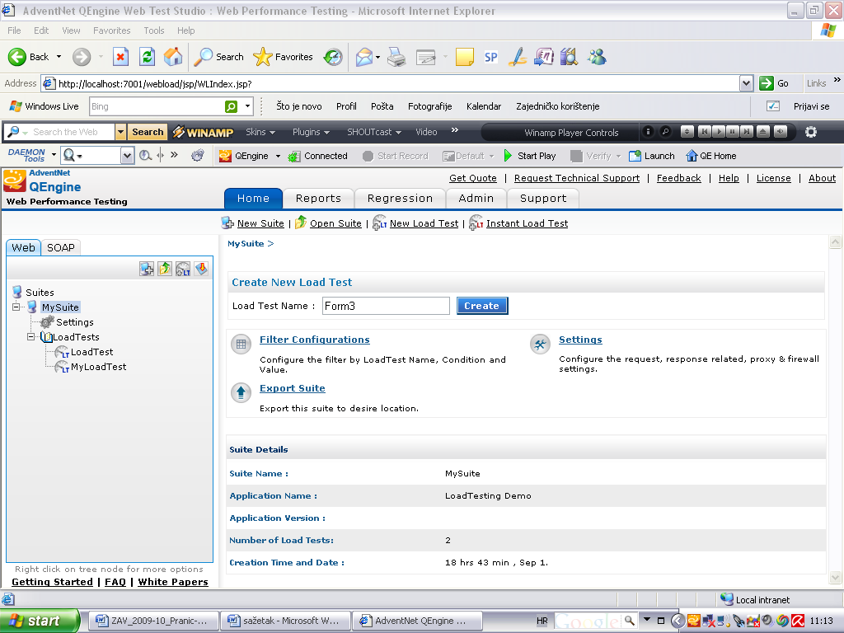
Slika 7-6 Alat za testiranje Start QEngine
KORAK 3: Testiramo formu odnosno funkciju prijave korisnika na aplikaciju – korisnika se prijavljuje na aplikaciju s jedinstevnim korisničkim imenom i lozinkom. U našem alatu kreiramo novu transakciju..

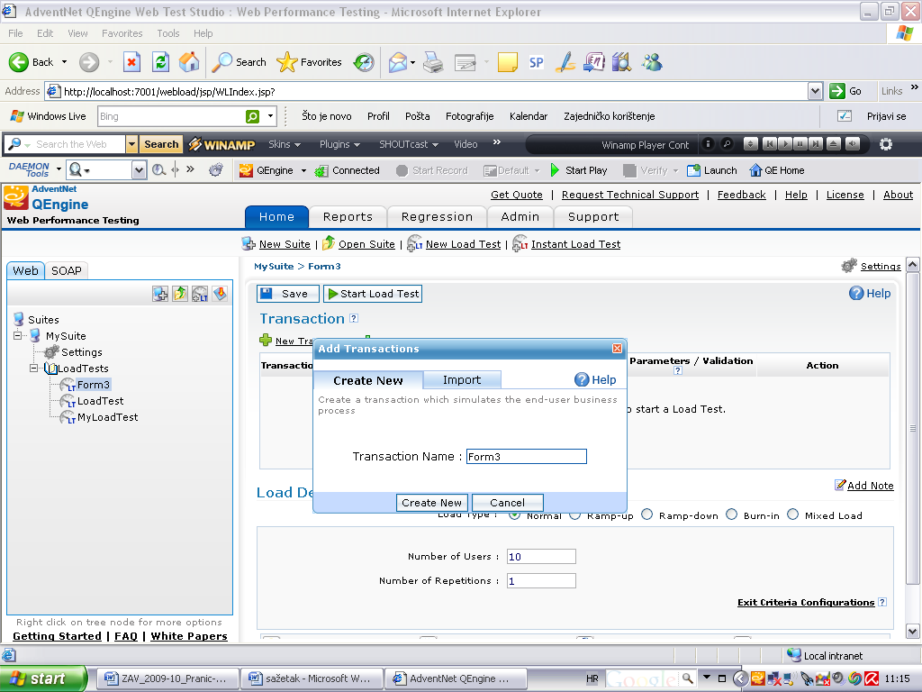
Slika 7-7 Kreiranje nove transakcije za testiranje
KORAK 4: Testiramo po principu snimi pusti.
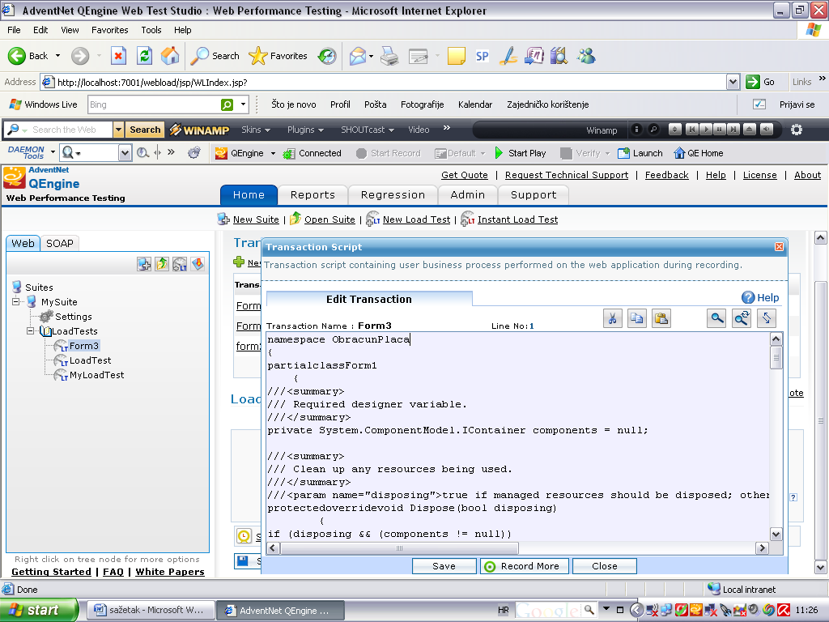
Slika 7-8 Snimanje transakcije
KORAK 5: Testiranje je gotovo i dobivamo rezultat testiranja. Testiranje je uspješno obavljeno, forma prijave korisnika radi samo za jedinstveno korisničko ime i lozinku ukoliko se ne radi o administratoru.
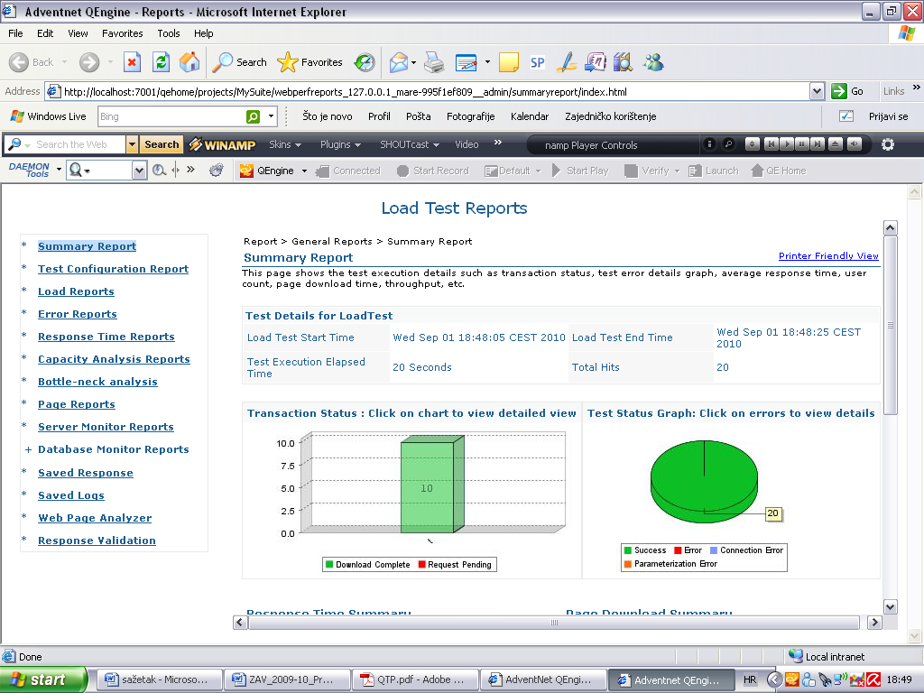
Slika 7-9 Rezultat testiranja

ZAKLJUČAK
Nakon Glenforda u programskom inženjerstvu nailazimo na dva nova pojma: otkrivanje pogrešaka i provjera pogrešaka. Greške softvera pojavljuju se kroz procese. programer čini pogrešku (pogreške), što rezultira defektom (fault, bug) u izvornom kodu programa. Ukoliko nismo predvidjeli pogreške u određenim situacijama naš softver će izbaciti pogrešan rezultat i krećemo iznova. Da bi napravili kvalitetan softver potrebno je postaviti dobre temelje. Jedna pogreška može rezultirati širokim rasponom neuspjeha. Upravo zato pogreške otkrivene na vrijeme rezultiraju jeftinijim popravkom. Sve komponente moraju biti dobro razrađene počevši od kompetentnog tima, dobro opisanih zahtjeva korisnika, odabira testova i svih metoda uz konstantne procese verifikacije i validacije. Uz dobro postavljene temelje lakši nam postaje odabir i samog alata za testiranje. Alati za testiranje dodatno pospješuju praćenje pogrešaka. Omogućuju potpuno ili djelomično praćenje programskog koda, program animacije, ponavljanje testova na razini sustava i tako dalje. JUnit je alat koji koristimo u unit testiranju za Java programski jezik, već poznat kao standard Java testova. Njegove prednosti su što podržava generiku, nabrajanja, promjenjive duljine argumenta liste i primjedbe. Sve te značajke otvaraju nove mogućnosti za višekratnu upotrebu okvira dizajna. Kao takav olakšava testiranje web-projekta servlets s aspekta klijent/server, izvršavanje Javascripta i predaju obrazaca. Quality Test Professional je alat koji radi na bazi snimi-pusti. Uz podršku za dodatne aplikacije omogućava nam i testiranje standardne Windows aplikacije. Uz pomoć njega kolegica Krišto i ja ispitali smo funkcionalnost prototipa aplikacije „Obračun plaća“. S obzirom da se prvi put susrećemo s alatom za testiranje jednostavnost konfiguriranja i korištenja razlozi su zašto smo se odlučile za QTP alat. Ovakvim pristupom dobile smo „kvalitetan proizvod“ (uspješno testiran prototip aplikacije). Znamo da izrada trenutno kvalitetnog softvera nije rješenje. Iz mjeseca u mjesec dolazi nova tehnologija, a klijenti žele nešto novo i upravo zato iako s nedostatcima JUnit i QTP su alati koji obećavaju svojom mogućnošću nadogradnje.

LITERATURA
[1] Beizer, B. (1990). Software Testing Techniques, 2nd ed., Van Nostrand-Reinhold, 1990, ISBN:0-442-20672-0, New York
[2] Čelar, S. (2010). Poslovna informatika, predavanja, Sveučilište u Splitu, FESB, Split
[3] The V-Model, s interneta: http://en.wikipedia.org/wiki/V-Model, zadnji pristup: 2010-05-15
[4] JUnit, s interneta: http://en.wikipedia.org/wiki/JUnit, zadnji pristup: 2010-08-10
[5] An early look at JUnit, s interneta: http://www.ibm.com/developerworks/java/library/j-junit4.html?ca=dgr-lnxw01JUnit4, zadnji pristup: 2010-08-15
[6] Software testing, s interneta: http://en.wikipedia.org/wiki/Software_testing, zadnji: pristup:-2010-04-20
[7] Verification and Validation, s interneta: http://en.wikipedia.org/wiki/Verification_and_Validation_%28software%29, zadnji pristup: 2010-04-15
[8] Black box testing, s interneta: http://en.wikipedia.org/wiki/Black_box_testing, zadnji pristup: 2010-04-25
[9] White box testing, s interneta: http://en.wikipedia.org/wiki/White-box_testing, zadnji pristup: 2010-04-25
[10] Unit testing, s interneta: http://en.wikipedia.org/wiki/Unit_testing, zadnji pristup: 2010-04-27
[11] Integration testing, s interneta: http://en.wikipedia.org/wiki/Integration_testing, zadnji pristup: 2010-04-28
[12] System testing, s interneta: http://en.wikipedia.org/wiki/System_testing, zadnji pristup: 2010-04-28
[13] Regression testing, s interneta: http://en.wikipedia.org/wiki/Regression_testing, zadnji pristup: 2010-04-28
[14] Acceptance testing, s interneta: http://en.wikipedia.org/wiki/Acceptance_testing, zadnji pristup: 2010-04-28
[15] Test automation, s interneta: http://en.wikipedia.org/wiki/Test_automation, zadnji pristup: 2010-04-29
[16] Usability testing, s interneta: http://en.wikipedia.org/wiki/Usability_testing, zadnji pristup: 2010-05-05
[17] Security testing, s interneta: http://en.wikipedia.org/wiki/Security_testing, zadnji pristup: 2010-05-08
[18] Destructive testing, s interneta: http://en.wikipedia.org/wiki/Destructive_testing, zadnji pristup: 2010-05-16
[19] Internationalization and localization s interneta: http://en.wikipedia.org/wiki/Internationalization_and_localization, zadnji pristup: 2010-05-18
[20] Types of testing, s interneta: http://www.coleyconsulting.co.uk/testtype.htm, zadnji pristup: 2010-09-27

PRILOZI

Kazalo slika
Slika 4-1 Šest karakteristika kvalitete softvera [2] 8
Slika 5-1 V model [3] 11
Slika 6-1 Razine CMMI modela 16
Slika 6-2 Planiranje i povratne petlje u Extreme Programming 17
Slika 7-1 Integracija faza, metoda i vrsta testiranja 19
Slika 7-2 Alat za testiranje Start QEngine 35
Slika 7-3 Kreiranje nove transakcije za testiranje 36
Slika 7-4 Snimanje transakcije 36
Slika 7-5 Rezultat testiranja 37

Kazalo listinga
Listing 1 Primjer koda 1- klasa MathOps.java 20
Listing 2 Primjer koda 2- junit.jar u classpathu 21
Listing 3 Primjer koda 3- main funkcija 21
Listing 4 Primjer koda 4- metoda za prosjek liste integera 22
Listing 5 Primjer koda 5 promijenjena metoda za prosjek liste integera 22
Listing 6 Primjer koda 6- ispravna metoda za prosjek liste integera 22
Listing 7 Primjer koda 7- komplicirana metoda za prosjek liste integera 23
Listing 8 Primjer koda 8- promjena iz tipa sum u double 23
Listing 9 Primjer koda 9- ponašanje u posebnim slučajevima 24
Listing 10 Primjer koda 10- promjena metode Double.NaN 25
Listing 11 Primjer koda 11- imenovanje konvencije i lociranje testova 27
Listing 12 Primjer koda 12- identifikacija s @Test komentarom 27
Listing 13 Primjer koda 13- drugi pristup imenovanja metoda 27
Listing 14 Primjer koda 14- teći pristup imenovanja metoda 28
Listing 15 Primjer koda 15- assert metoda 28
Listing 16 Primjer koda 16- prikaz statik značajke 28
Listing 17 Primjer koda 17- setUp metoda 29
Listing 18 Primjer koda 18- @Before metoda 29
Listing 19 Primjer koda 19- višestruke metode imenovane uz pomoć @Before 29
Listing 20 Primjer koda 20- tearDown metoda 30
Listing 21 primjer koda 21- @After metoda 30
Listing 22 Primjer koda 22- ArithmeticException metoda 30
Listing 23 Primjer koda 23- @Test metoda 30
Listing 24 Primjer koda 24- @Ignore metoda 31
Listing 25 Primjer koda 25- assert metoda za uspoređivanje polja 32

Kazalo tablica
Tablica 6-1 Faze, metode i vrste testiranja 15

Kazalo kratica
CMMI Capability Maturity Model Integration
SEI Software Engineering Institute
XP Extreme Programming
QTP Quality Test Professional
GUI Graphical User Interface
ISO International Standards Organization

